
土
土
土星の環は毎年傾きが違って見えます。望遠鏡で今の土星を見ませんか。
土星（サターン）は英語のサタディ（土曜日）
の元になった単語です。土曜日に土星を見よう。

- 講 師 県立科学館天文ボランティアの皆さん
- 対 象 小・中学校の親子 ２０組
- 参加費 天体望遠鏡の材料費 １,５８０円
（昨年度参加した方は望遠鏡をご持参ください）
- 申込方法 電話・ＦＡＸまたは直接窓口へ
（詳細は裏面をご覧ください）

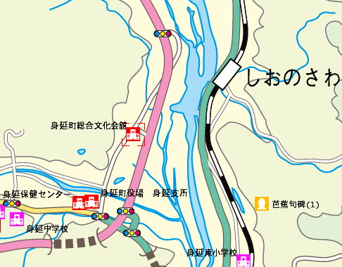
◆ 電話または、ＦＡＸでぴゅあ峡南まで申込みください。
（定員になり次第〆切ます）
ＴＥＬ０５５６（６４）４７７７
ＦＡＸ （６４）４７００
※ 託児はありません。

土
土
- 主催・県立男女共同参画推進センター
（ぴゅあ峡南）
〒409-2305
南巨摩郡南部町内船 ９３５３－２
ＪＲ身延線 内船駅から徒歩３分

ＦＡＸ送信表

申込方法
持ち物（６月３０日）
カッター
カッターマット

